**Debug模式下配置参数**

**一、Debug账号登录**

**1. Debug账号登录**

在登录页面，点击6次即可切换至Debug模式，使用账号admin 密码123456，扫描扫描码，点击【登录】，进入admin账号配置模式。

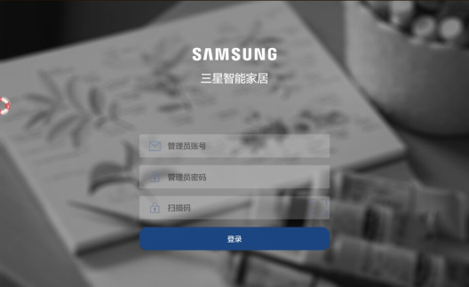

**二、设备配置及扫描配置**

**1. 端口配置（485/TCP/UDP端口）**

**1.1 485端口配置**

**a.** 点击设置-设备配置及扫描，进入端口配置页面

默认切换至485端口配置页面：会搜索到盒子内的配置参数，点击【添加】弹出端口配置页面，设置对应的参数后，点击【确定】，在485面板，点击【开始配置】即可。

b. 485端口最大数量为6个,485_0~485_5（达到最大值时不能继续添加）

c. 选中某行数据，可进行修改设备类型（灯、空调、窗帘、门锁、新风、地暖），但端口不能修改

d. 状态栏图标：○绿色表示：配置成功；○红色表示：未配置或配置失败

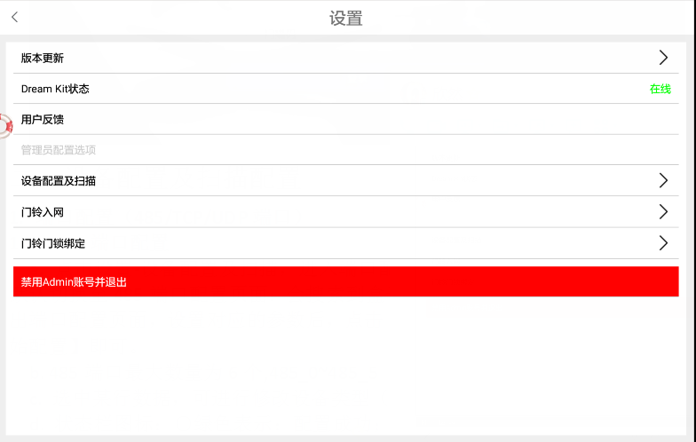

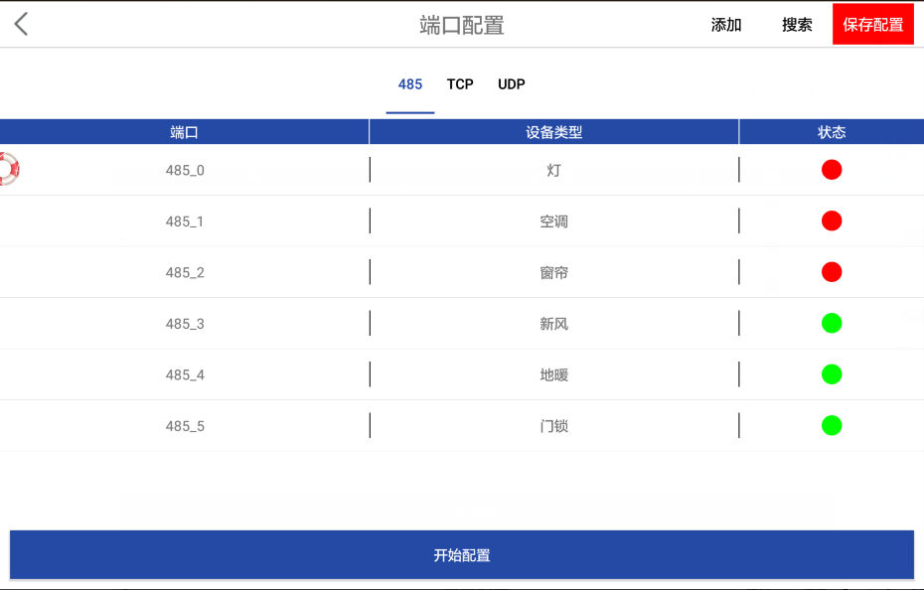

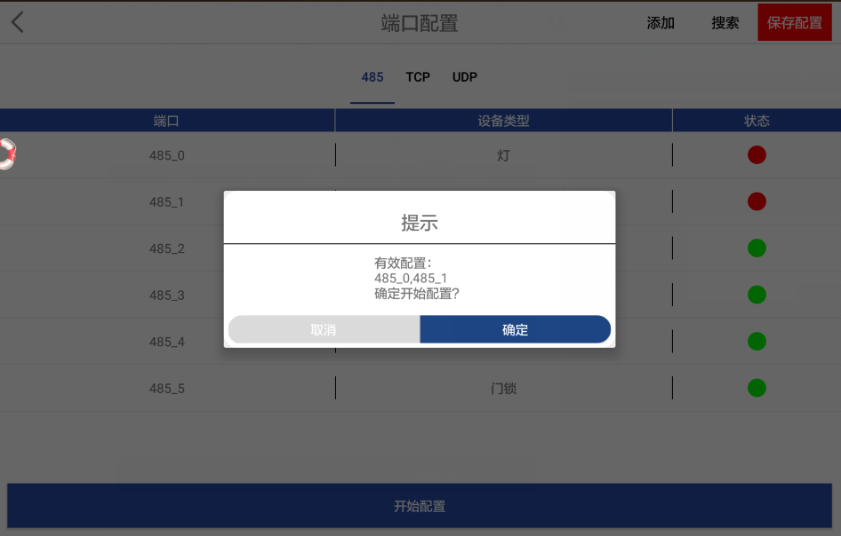

修改485端口配置信息：

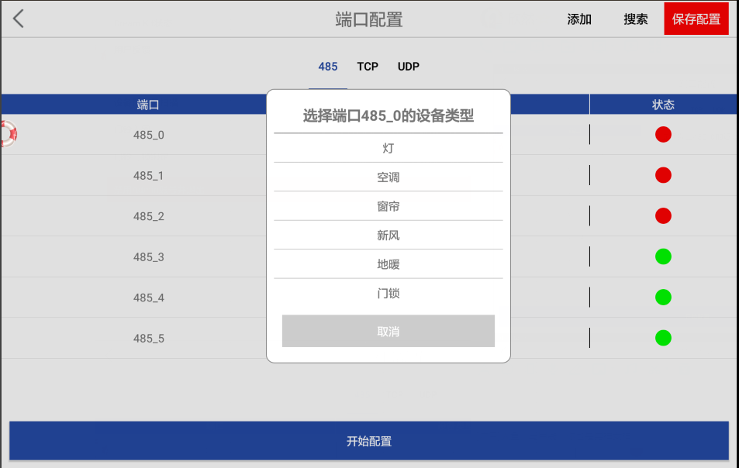

**1.2 TCP端口配置**

**a.** 点击设置-设备配置及扫描，进入端口配置页面

切换至TCP端口配置页面：点击【添加】，弹出端口配置页面，设置对应的参数，点击【确定】，在TCP面板，点击【开始配置】即可

**b.** TCP端口最大数量为16个，TCP_0~TCP_15（达到最大值时不能继续添加）

**c.** 选中某行数据，可进行修改设备类型（播放器、灯、空调、窗帘、门锁、新风、地暖），但IP地址、IP端口、端口不能修改

**d.** 状态栏图标：○绿色表示：配置成功；○红色表示：未配置或配置失败

备注：播放器仅支持TCP端口配置（播放器为TCP协议）

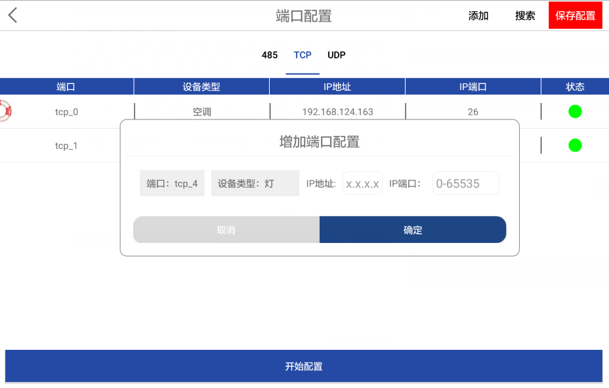

修改TCP端口配置信息：

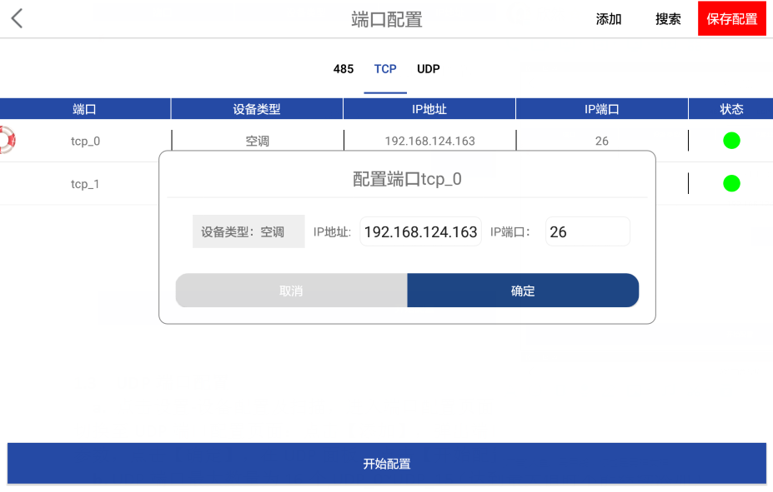

**1.3 UDP端口配置**

**a.** 点击设置-设备配置及扫描，进入端口配置页面

切换至UDP端口配置页面：点击【添加】，弹出端口配置页面，设置对应的参数，点击【确定】，在UDP面板，点击【开始配置】即可

**b.** UDP端口最大数量为16个,UDP_0~UDP_15（达到最大值时不能继续添加）

**c.** 选中某行数据，可进行修改设备类型（灯、空调、窗帘、门锁、新风、地暖），但IP地址、IP端口、端口不能修改

**d.** 状态栏图标：○绿色表示：配置成功；○红色表示：未配置或配置失败

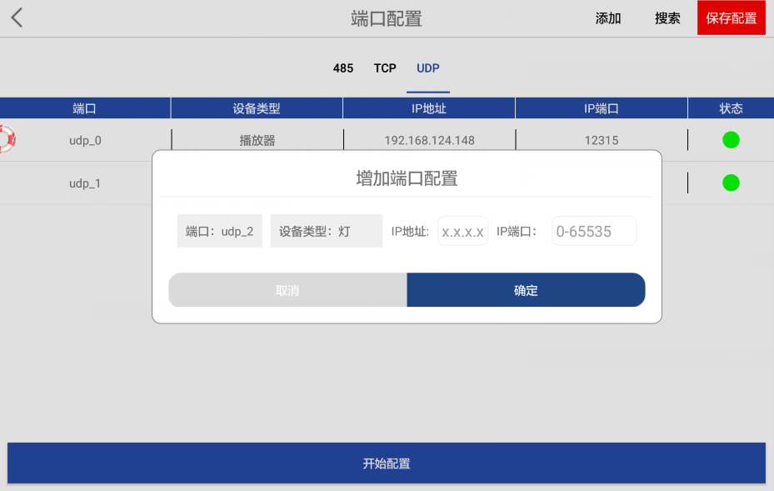

修改UDP端口配置信息：



**1.4 空调激活**

**进入设备配置及扫描配置页面，首先会自动检测空调是否已激活（大约20s）:**

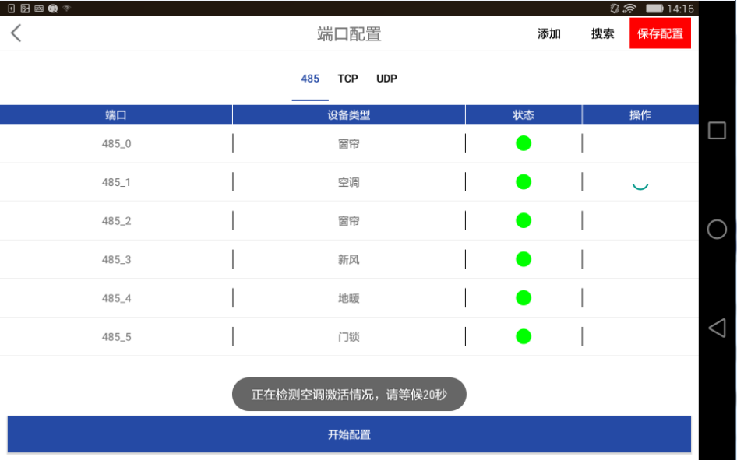

①如果空调已激活，则端口配置界面-空调类型的端口 操作栏显示【已激活】按钮且置灰不可用。可对空调进行操控。

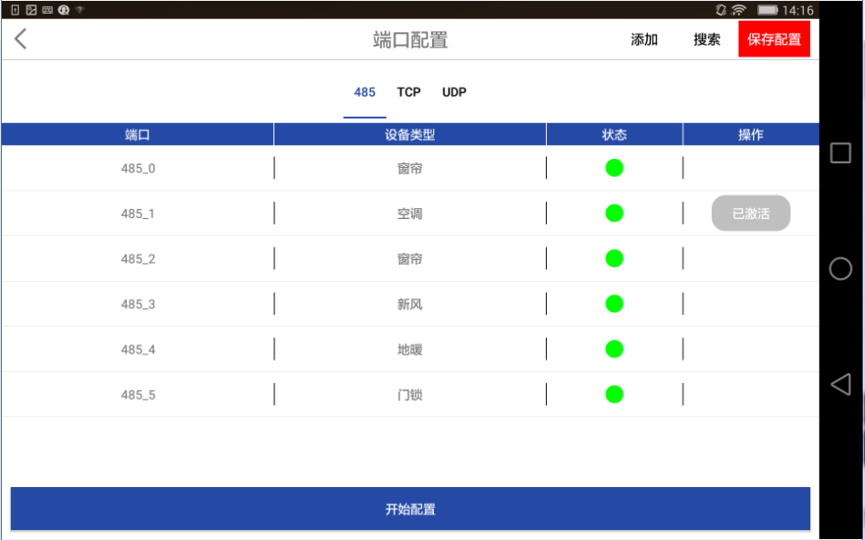

②如果空调未激活，则操作栏显示【激活】按钮，可手动点击【激活】，弹出确认激活提示框：

a.点击【确定】则进行激活空调，当检测到空调被激活后，按钮变成【已激活】置灰不可用。可对空调进行操控。

b.点击【取消】则取消手动激活空调操作，空调

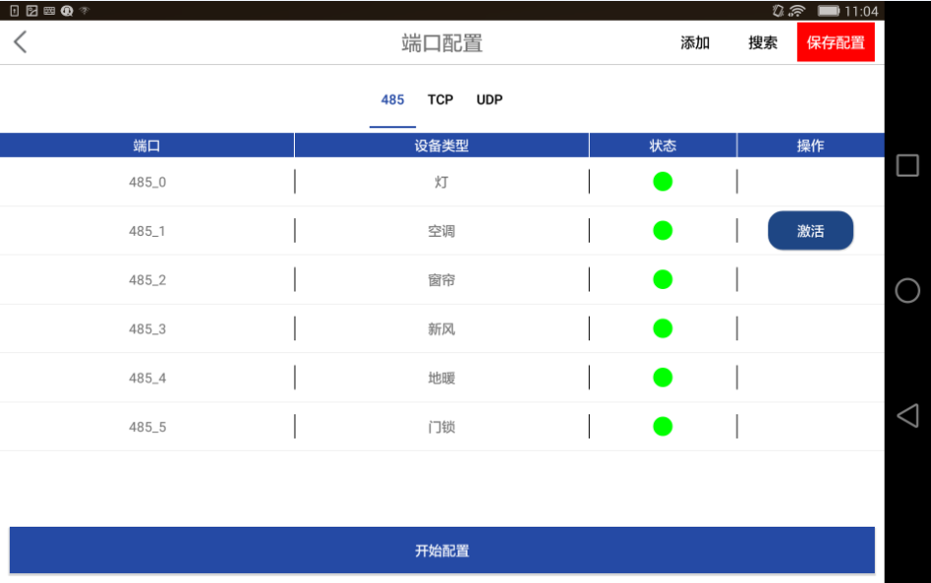

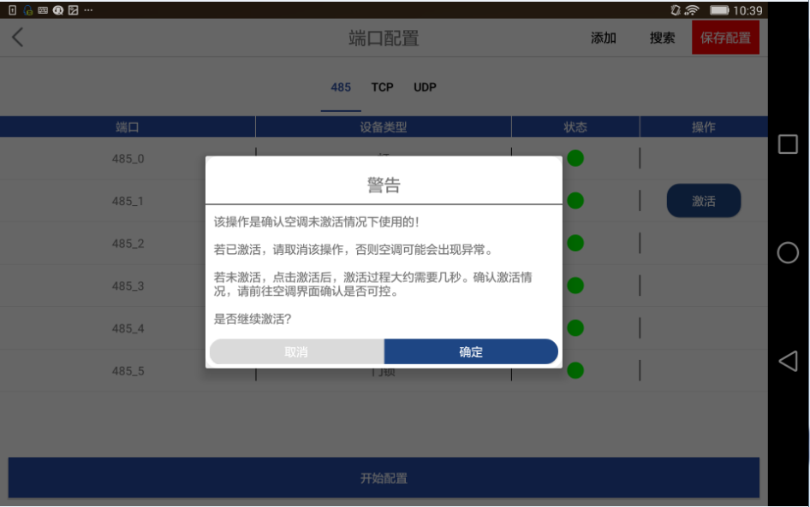

**2.扫描**

**2.1端口筛选**

选择单个或多个端口进行筛选或过滤，显示端口和设备数据

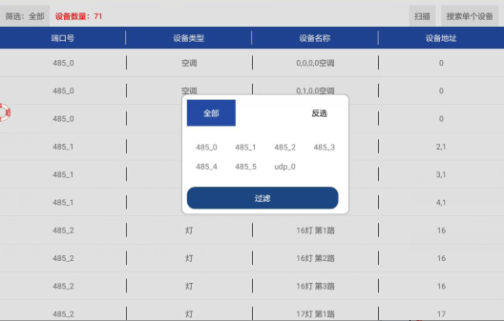

**2.2端口扫描**

选择单个或多个端口号，进行扫描设备

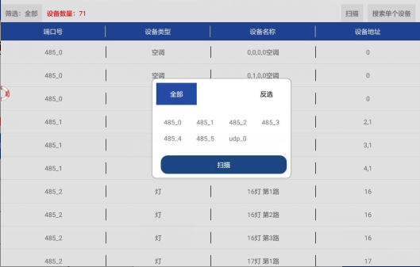

**2.3 端口搜索（针对设备地址）**

选择对应的设备类型和端口，输入具体的设备地址，进行搜索设备

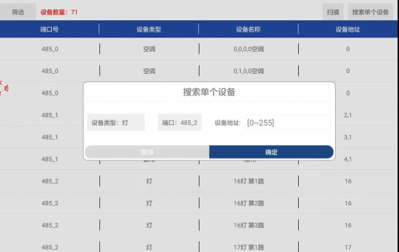

**2.4 设备删除（只支持单个设备删除，不支持批量删除）**

在扫描出的设备列表中，长按设备（灯、窗帘、新风、地暖、门锁），可删除单个设备.

**注意：**删除灯后，大概1s~10s会自动重新入网、空调大概0.5s~10s会自动重新入网（因为灯和空调会主动上报），其他设备：窗帘，新风、地暖、门锁则需要重新手动搜索。

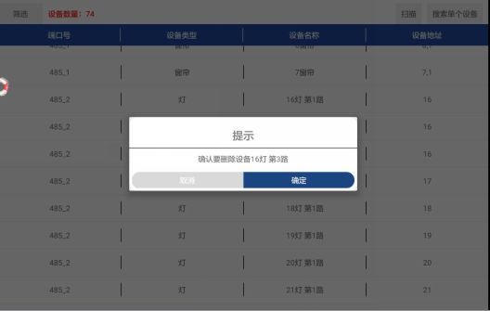

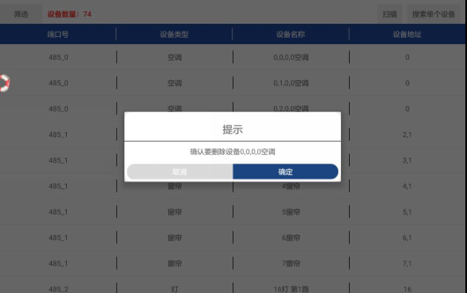

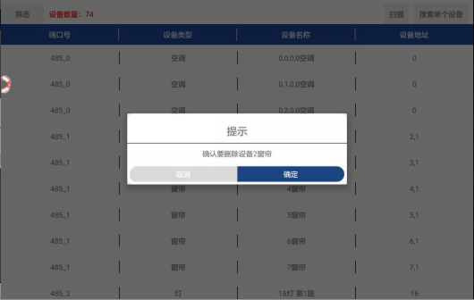

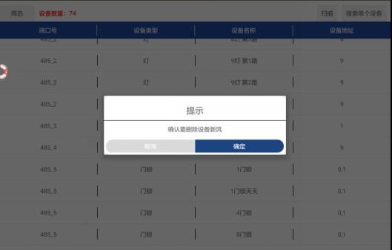

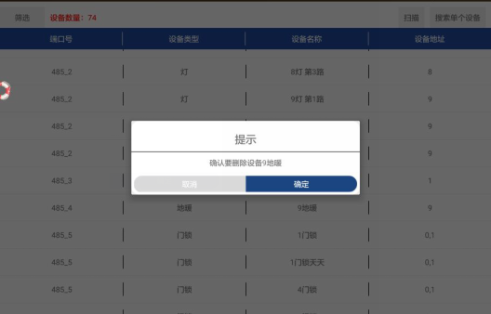

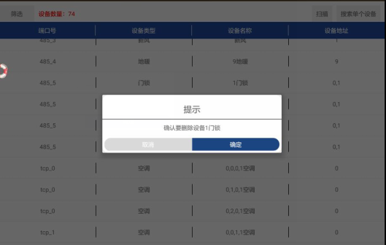

**2.5 保存配置**（保存当前已配置的485 TCP、UDP端口参数到DreamKit）

点击保存配置后，会提示确认参数是否已配置完成，点击【确定】则会重启Dreamkit并自动连接DreamKit，点击【取消】则停留至配置页面。

下次断电重启时，Dreamkit仍能保存上一次的配置参数。

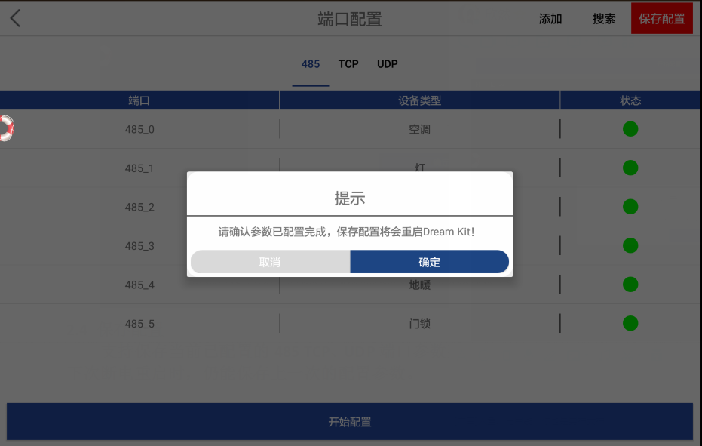

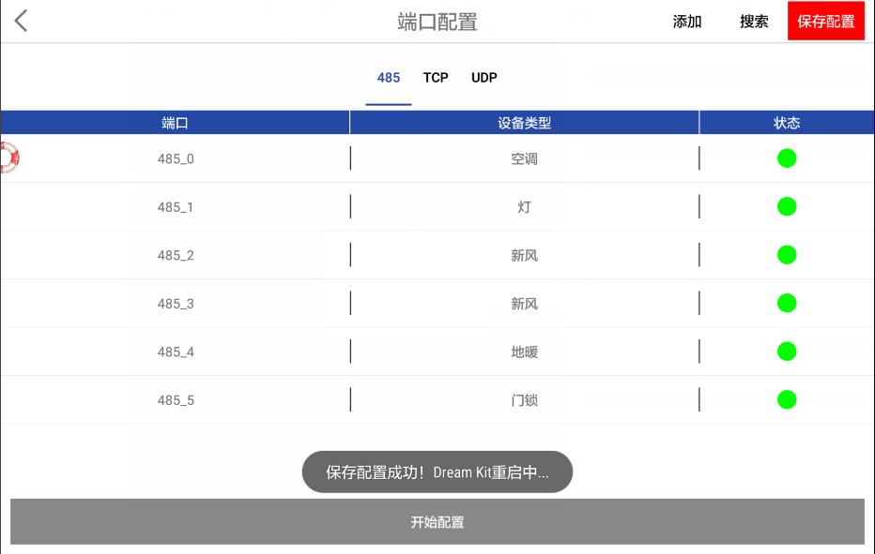

**3. 门铃入网**

首先需要长按门铃设备上的配置键（约5s内），听到叮一声

输入WiFI密码，点击【Send】，等待门铃配置完成（Successful）

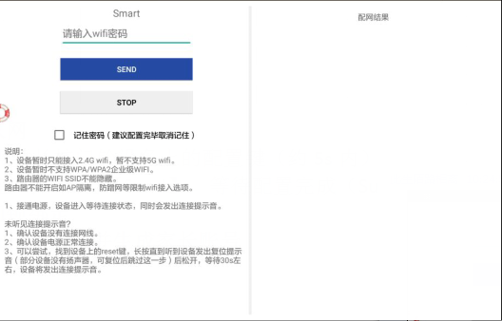

**4. 门铃门锁绑定**

点击绑定，选择门锁，即可绑定门铃（一个门铃只能绑定一个门锁）

点击解绑，即可解绑门铃

点击设置密码，输入门铃密码（必须输入密码后才能播放）

点击播放，进入门铃视频画面（可进行截屏，设置视频清晰度、对讲、开语音）

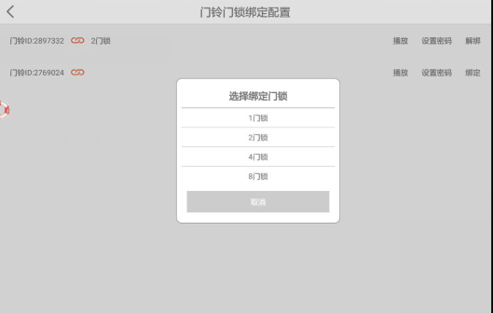

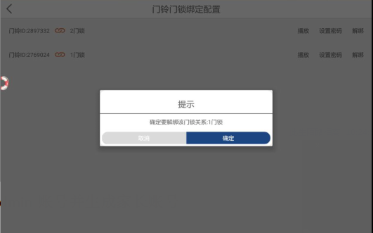

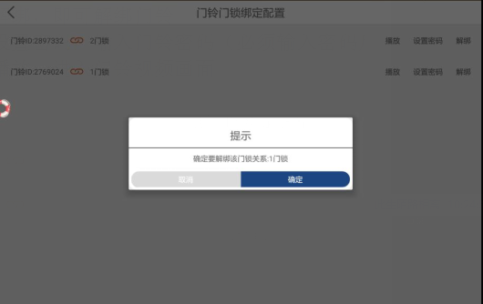

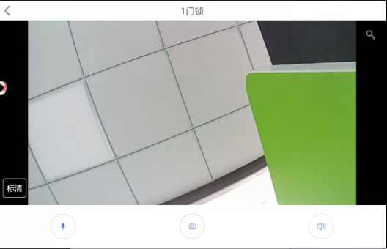

**5. 禁用Admin账户并退出**

点击禁用Admin账户并退出，若没有主账号，则进入创建主账号，再禁用Admin账号；若主账号已创建，则显示对应的主账号，直接禁用Admin账号。

**注意**：禁用Admin账号后，需要通过联系管理员才能激活。

